**ĐẠI HỌC QUỐC GIA TP HỒ CHÍ MINH**

**TRƯỜNG ĐẠI HỌC CÔNG NGHỆ THÔNG TIN**

**KHOA CÔNG NGHỆ PHẦN MỀM**

**----------oOo----------**



**ĐỒ ÁN MÔN NHẬP MÔN PHÁT TRIỂN GAME**

**Đề tài:**

**XÂY DỰNG GAME NINJA GAIDEN (NES)**

**Giảng viên hướng dẫn:**

**ThS. NGUYỄN VĨNH KHA**

**Sinh viên thực hiện:**

**Nhóm-TTS**

**17521013- Nguyễn Anh Tấn**

**17521039- Lộc Đức Thắng**

**17520976- Nguyễn Quốc Nam Sang**

Thành phố Hồ Chí Minh, ngày 10 tháng 06 năm 2019

**------------**

**Mục lục**

**I.** **Giới thiệu về game** 2

**II.** **Giới thiệu đồ án** 2

**III.** **Phân tích và thiết kế** 2

1. Phân tích 2

2. Thiết kế map 4

**IV.** **Các kiến thức áp dụng** 4

1. Hướng đối tượng 4

2. Kỹ thuật phân hoạch không gian bằng Grid 5

3. Các kiến thức khác 6

**V.** **Giao diện và cách chơi** 6

1. Menu intro game 6

2. Màn hình chơi game 6

3. Cách chơi game 7

**VI.** **Nhận xét, kết luận, hướng phát triển** 7

1. Nhận xét 7

2. Kết luận 7

3. Hướng phát triển 8

**VII.** **Bảng phân công công việc** 8

**Một số chú thích** 9

1. **Giới thiệu về game**

Ninja Gaiden là một tựa game của Tecmo phát triển cho hệ máy NES, được phát hành tại Nhật Bản vào tháng 12/1988, tại Bắc Mỹ 3/1989 và tại Châu Âu 8/1991. Cốt truyện của game kể về chàng ninja Ryu Hayabusa, người tìm cách trả thù cho cha mình và dần dần phát hiện và phá vỡ một âm mưu độc ác đe dọa toàn thế giới.

Đây là một game kinh điển gồm có 6 Acts với 20 levels. Ở mỗi vòng chơi, người chơi có nhiệm vụ tiêu diệt kẻ thù bằng katana của Ryu và các vũ khí phụ khác. Dù bị nhiều người đánh giá game có độ khó cao tuy nhiên game vẫn được chọn là một trong những video game hay nhất mọi thời đại.

1. **Giới thiệu đồ án**

Phiên bản gốc của game gồm nhiều màn chơi hấp dẫn, tuy nhiên trong phạm vi đồ án môn học này, chúng em chỉ thực hiện stage 3-1, 3-2 và 3-3 của game với yêu cầu giống (hoặc gần giống) với các màn chơi gốc.

Đồ án vận dụng các phương pháp lập trình đã học: phương pháp lập trình hướng đối tượng, kỹ thuật phân chia không gian sử dụng grid, kỹ thuật chuyển đổi tọa độ, sử dụng các thư viện đồ họa, âm thanh trong DirectX…

1. **Phân tích và thiết kế**
2. **Phân tích**

Sơ đồ lớp trong game:

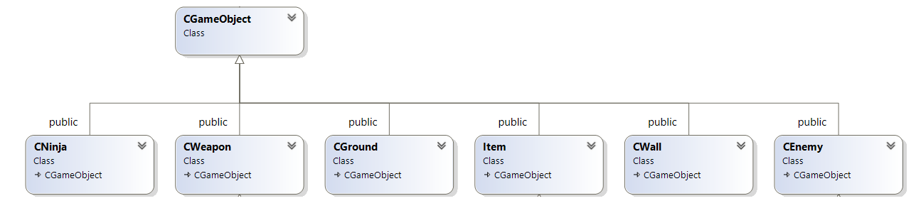

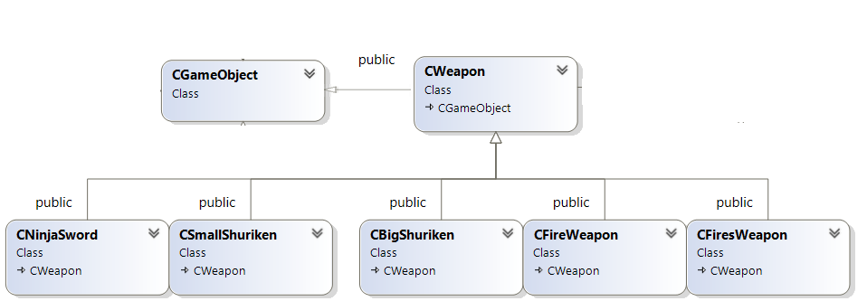

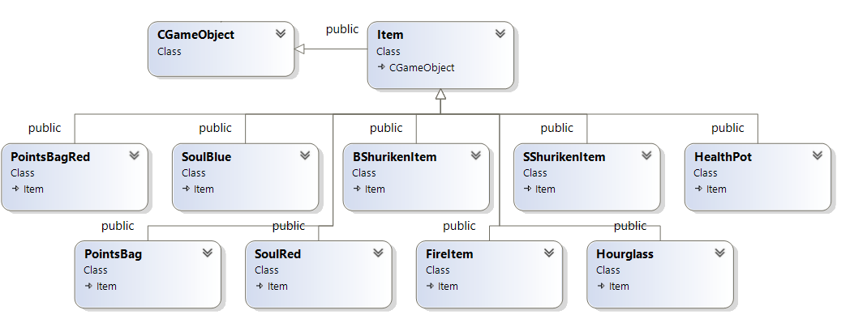

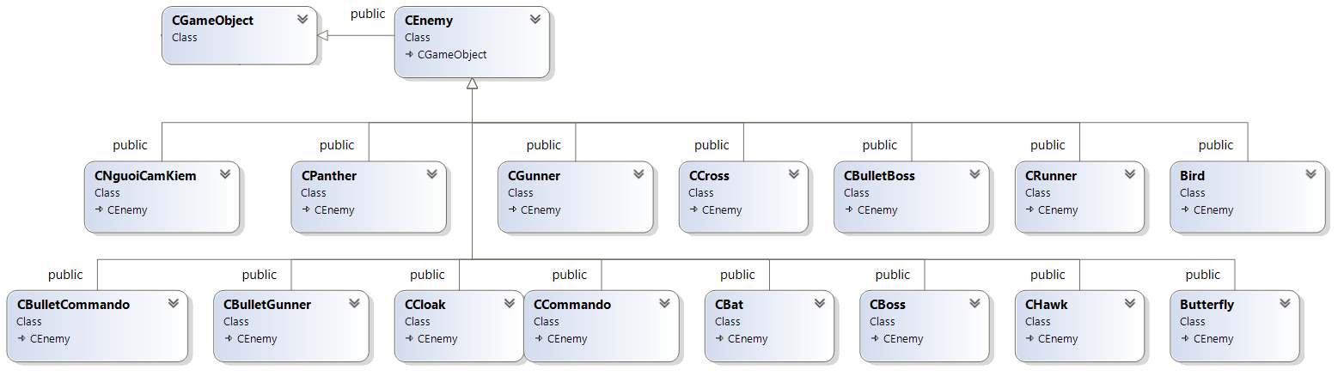

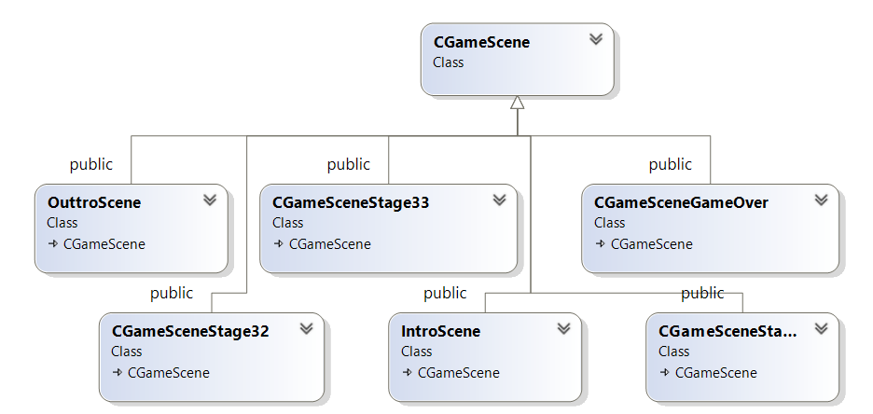

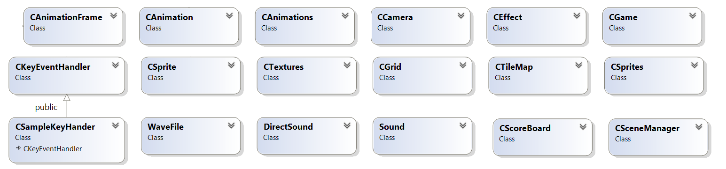

1. **Thiết kế map**

* Đối với map tile và map matrix: sử dụng tool­­­­([1]) do nhóm tự code bằng C# để cắt background có sẵn lưu thành 1 file “.png” chứa các tiles và 1 file “.txt” chứa ma trận các tiles.
* Đối với map object, nhóm dựa vào file “.png” bố trí các objects của game gốc([2]) và tự viết vào các file “.txt”.

Cấu trúc file objects.txt

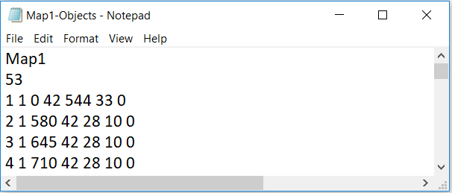

* Dòng đầu chứa tiêu đề.
* Dòng thứ 2 chứa số lượng objects (n).
* Dòng thứ 3 đến dòng thứ 3+n chứa các thông tin của n object gồm: ID, loại object, x, y, width, height, loại object chi tiết(miniType), thông số khác (other).

1. **Các kiến thức áp dụng**
2. **Hướng đối tượng**

* Tính trừu tượng hóa: Mỗi object trong game đều được chúng em phân tích và rút ra được các thuộc tính và phương thức cần thiết.
* Tính kế thừa: Cho phép các lớp con sử dụng lại các thuộc tính, phương thức được chia sẽ từ lớp cha mà không cần định nghĩa lại.
* Tính đa hình: Trong một class có các phương thức cùng tên nhưng lại thực hiện nhiệm vụ khác nhau.
* Tính đóng gói: Những cài đặt cụ thể của một đối tượng được che dấu hoặc phơi bày đối với một đối tượng khác.

Trong game, chúng em sử dụng các class làm class cha như: CGameObject, CGameScene, ngoài ra còn các class vừa là class con của CGameObject vừa là class cha như CWeapon, CEnemy, Item.

Việc dùng chung con trỏ lớp cha và tự động trỏ đúng đến đối tượng lớp con (hoặc khi cần thiết thì ép kiểu) khiến việc xử lý dễ dàng hơn rất nhiều.

Mỗi nhân vật trong game được đưa vào 1 class quản lý làm cho việc xử lý dễ dàng hơn. Game nhờ đó cũng dễ dàng bảo trì, nâng cấp.

1. **Kỹ thuật phân hoạch không gian bằng Grid**

* Grid là một thuật toán phân hoạch không gian mà thế giới game sẽ chia thành các ô chữ nhật gọi là các cell, mỗi cell sẽ chứa các object nằm trong nó.
* Khi camera đè lên cell nào thì ta sẽ xét xử lý va chạm cho các object trong đó. Nhóm em cho mỗi cell sẽ có chiều dài, chiều rộng bằng một nửa vùng viewport. Theo lý thuyết thì trường hợp tốt nhất là camera đè lên 4 cell, xấu nhất là đè lên 9 cell (như hình dưới).

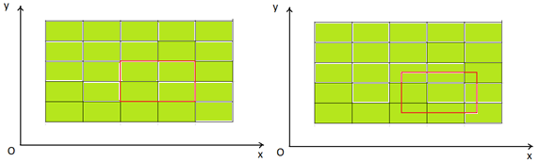

Tuy nhiên vì đặc thù của game trong đồ án này là camera chỉ di chuyển theo trục x chứ không di chuyển theo trục y nên trường hợp xấu nhất sẽ là camera đè lên 6 cell.

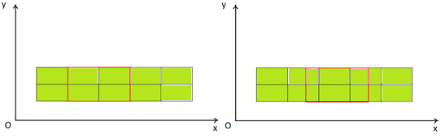

* Ưu điểm: Đơn giản, dễ hiện thực, tiết kiệm bộ nhớ.

1. **Các kiến thức khác**

Ngoài các kiến thức ở trên ra, nhóm em còn áp dụng kiến thức xử lý hình ảnh, input, âm thanh trong DirectX, các phép biến đổi tọa độ, thuật toán xét va chạm sweptAABB, các kiến thức vật lý về phương trình vận tốc của giao động con lắc đơn, con lắc lò xo.

1. **Giao diện và cách chơi**
2. **Menu intro game**

Giao diện đơn giản, nhấn phím Enter để bắt đầu vào game.

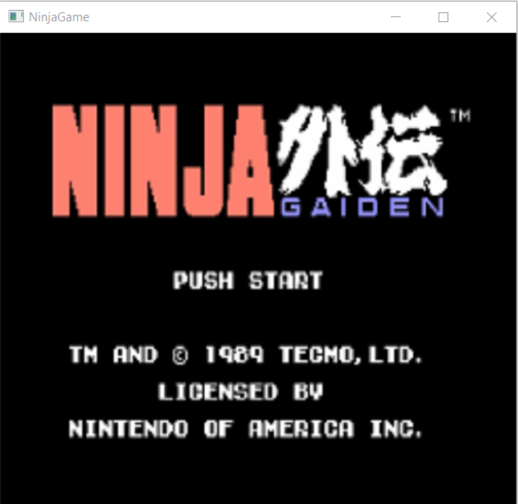

1. **Màn hình chơi game**

Hiển thị điểm, vòng chơi, thời giam, số mạng, số mana, các vật phẩm…

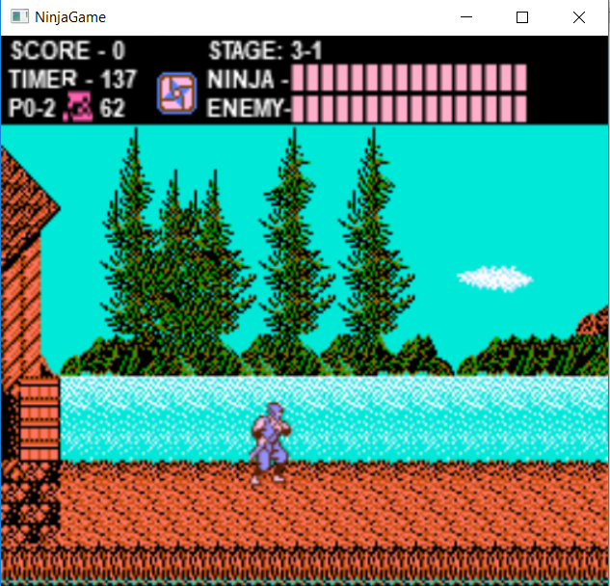

1. **Cách chơi game**

Di chuyển: Sử dụng phím mũi tên trái, phải.

Ngồi: Sử dụng phím mũi tên xuống.

Nhảy: Phím cách.

Đánh: phím A

Leo trèo: phím mũi tên lên và xuống.

Sử dụng vũ khí đặc biệt: kết hợp phím mũi tên lên và phím A.

1. **Nhận xét, kết luận, hướng phát triển**
2. **Nhận xét**

Các tính năng trong game đa phần đã hoạt động tốt, game mượt, chiếm ít ram và cpu. Tuy nhiên vì dung lượng file wav nhạc nền tận ~15MB nên lúc load lên tốn thêm 15MB ram. Nhóm đang tìm cách để giảm dung lượng file này xuống.

1. **Kết luận**

Qua đồ án này, nhóm đã học hỏi được rất nhiều điều bổ ích như kỹ thuật làm game cơ bản trong DirectX, kỹ thuật phân tích các đối tượng, kỹ thuật xử lý va chạm Swept AABB, phân hoạch không gian grid, mô phỏng các chuyển động vật lý trong game, kỹ năng phối hợp làm việc nhóm...

Dù nhóm đã rất cố gắng, bỏ công sức rất nhiều nhưng cũng khó tránh khỏi những thiếu sót. Nhóm rất mong nhận được sự đóng góp của thầy cô và các bạn về đồ án này.

1. **Hướng phát triển**

Trong thời gian tới, nhóm em sẽ tiếp tục tìm hiểu những kỹ thuật mới để cải thiện hiệu suất của game hơn nữa và nhóm cũng sẽ phát triển những màn chơi mới hấp dẫn hơn cho game. Nhóm em xin chân thành cảm ơn sự giúp đỡ, góp ý của thầy và các bạn trong lớp trong suốt quá trình thực hiện đồ án.

1. **Bảng phân công công việc**

|  |  |  |  |
| --- | --- | --- | --- |
| **STT** | **MSSV** | **Công việc được giao** | **Mức độ hoàn thành (%)** |
| 1 | 17521013 17521039 17520976 | Thiết kế framework ban đầu, map, camera, bắt va chạm sweeptAABB, grid. | 100% |
| 2 | 17521013 | Thiết kế Ninja, sword, các vũ khí phi tiêu nhỏ, phi tiêu lớn, lửa. | 100% |
| 3 | 17521013 | Thiết kế ground, wall, enemy người cầm kiếm, hawk. | 100% |
| 4 | 17521013 | Thiết kế game scene, scene 3-1, scene 3-2, scene manager. | 100% |
| 5 | 17521013 | Merge code của các thành viên vào project. | 100% |
| 6 | 17521013 | Xử lý hiệu ứng chuyển màn chơi. | 90% |
| 7 | 17521039 | Thiết kế enemy bat, panther, boss, bullet boss. | 100% |
| 8 | 17521039 | Thiết kế score board. | 100% |
| 9 | 17521039 | Thiết kế scene 3-3, scene game over, scene win. | 100% |
| 10 | 17521039 | Sắp xếp toàn bộ enemy, container, ground, wall… vào map object. | 100% |
| 11 | 17520976 | Làm sprite, animation cho các đối tượng trong game. | 95% |
| 12 | 17520976 | Thiết kế các enemy cloak, commando, gunner, runner, cross, bullet commando, bullet gunner. | 100% |
| 13 | 17520976 | Làm intro scene. | 80% |
| 14 | 17520976 | Làm game sound và gắn vào game. | 100% |
| 15 | 17520976 | Thiết kế container butterfly, bird, các item. | 100% |

**Một số chú thích:**

1. Link tool C# do nhóm viết:

   <https://github.com/anhtannguyen1999/TTS-NMPTG-NinjaGaidenNES/tree/Tools>
2. Link file png map object:

   <https://nesmaps.com/maps/NinjaGaiden/NinjaGaidenMapStage3-1.html>

   <https://nesmaps.com/maps/NinjaGaiden/NinjaGaidenMapStage3-2.html>